УПРАВЛЕНИЕ ФЕДЕРАЛЬНОЙ СЛУЖБЫ ГОСУДАРСТВЕННОЙ РЕГИСТРАЦИИ,
КАДАСТРА И КАРТОГРАФИИ (РОСРЕЕСТР) ПО ЧЕЛЯБИНСКОЙ ОБЛАСТИ
454048 г.Челябинск, ул.Елькина, 85

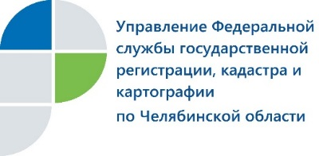

Дом сгорел, а налог приходит – что делать?

Управление Федеральной службы государственной регистрации, кадастра и картографии по Челябинской области разъясняет, как снять с кадастрового учета утраченный объект недвижимости.
Заявители Управления Росреестра по Челябинской области спрашивают, почему на мой разрушенный (или сгоревший) дом мне приходит извещение об уплате налогов?
Ответ на этот вопрос дает действующее законодательство. Так, моментом прекращения налогообложения объекта капитального строительства (ОКС) в связи с прекращением его существования признается дата снятия этого объекта с государственного кадастрового учета (одновременно с этим осуществляется государственная регистрация прекращения прав на объект). Налоговые инспекции узнают информацию из сведений, имеющихся в Едином государственном реестре прав.
В этих целях собственнику утраченного объекта, собственнику земельного участка, на котором он был расположен, либо их законному представителю нужно подать соответствующее заявление в любой многофункциональный центр (МФЦ). При этом необходимо представить акт обследования объекта капитального строительства, который готовит кадастровый инженер с выездом на место. К документам, подтверждающим прекращение существования ОКСа, относятся справка от МЧС о сгоревшем доме, решения уполномоченных органов о признании объекта ветхим или аварийным, решения собственника объекта недвижимости в случае добровольного сноса, документы уполномоченных органов, подтверждающие факт чрезвычайных ситуаций в случае прекращения существования ОКС по причинам, не зависящим от воли собственника.
Государственная услуга по снятию с кадастрового учета предоставляется бесплатно.
Помимо личного обращения в МФЦ, документы можно подать в электронном виде через сайт Росреестра (https://rosreestr.ru/), для чего заявителю потребуется электронно-цифровая подпись.

Пресс-служба Управления Росреестра
по Челябинской области
тел. 8 (351) 237-27-10
E-m: pressafrs74@chel.surnet.ru
https://vk.com/rosreestr_chel

